Урок в 5 классе на тему: В. И. Белов «Скворцы».
Эпиграф:

Доброта приносит людям радость
И взамен не требует награды.
Н. Тулупова.

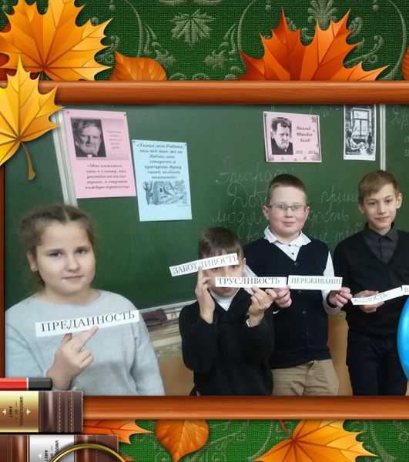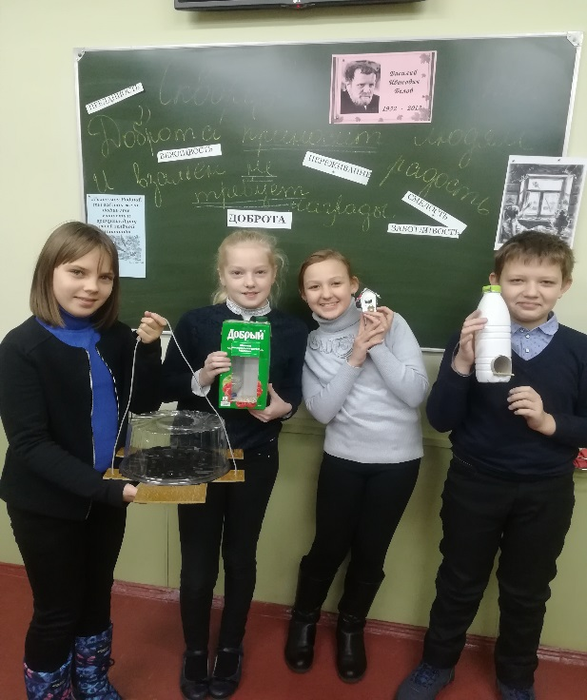
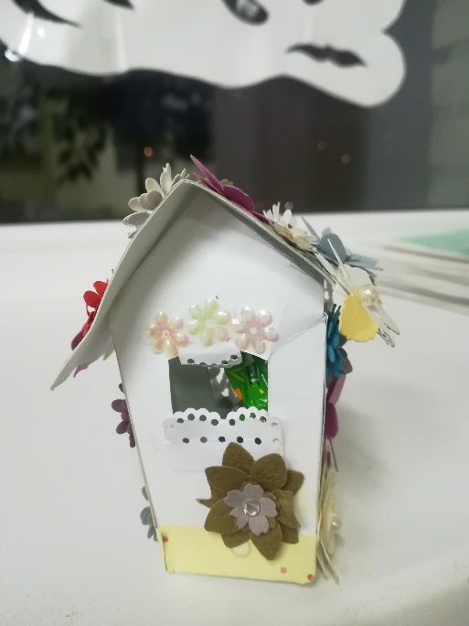
Цели:
- познакомиться с творчеством писателя и главным героем рассказа "Скворцы";
- развивать ассоциативное мышление, креативные способности, монологическую речь, умение работать в группе, познавательную самостоятельность
- развивать читательскую зоркость;
- воспитывать в детях доброе отношение ксвоимблизким, к природе, любовь к родному краю, чувство ответственности за все, что нас окружает.
Оборудование:
1. Портрет В. И. Белова, его произведения, список произведений.
2. Иллюстрация с изображением скворца, скворечник со скворцом.

ХОД УРОКА
- Вступление
Сообщение темы урока, обращение к эпиграфу).
Учитель:
Доброта приносит людям радость
И взамен не требует награды.
. . . . . . . . . . . . . . . . . . . . . . . . ... .
Если доброта живет на свете,
Радуются взрослые и дети.
И, конечно, надо добрым быть,
И в беде друг друга не забыть,
И завертится земля быстрей,
Если будем мы с тобой добрей.
Учитель: Эпиграфом нашего урока являются слова Н.Тулуповой
"Доброта приносит людям радость
И взамен не требует награды"…
А тема нашего урока "Научиться любить, научиться делать добро" (По рассказу В. И. Белова "Скворцы")
"Мне кажется, что я слышу, как растет на полях трава, я ощущаю каждую травинку. Тихая моя Родина, ты все также врачуешь мою душу зеленой тишиной".
- Каким представляется вам человек, который мог сказать эти слова? (Добрый, любит Родину, природу, людей, свой дом).
Учитель: Эти слова принадлежат В. И. Белову, замечательному русскому писателю, автору рассказа "Скворцы".
II. Работа с портретом.
Учитель: Обратимся к портрету писателя. Какой это человек? Что можете сказать о писателе по его портрету: выражению лица, глазам, одежде?
(Лицо - круглое, морщинистое; Лоб - высокий, широкий; Борода - маленькая, аккуратная,
Рот - как бы приоткрывает; Интеллигентный - галстук;)
Учитель: На лице пожилого человека - мудрость, морщинки у глаз и у носа;
Глаза устремлены на что - то, может быть, на свою землю, и он, возможно, хочет сказать: "Тихая моя родина, а ты все так же не даешь мне стареть и вручаешь душу своей земной тишиной".
III. Слово о писателе.
Василий Иванович Белов родился в 1932 году в деревне Тимониха Вологодской области, в крестьянской семье. Живет в Вологде. Он наш земляк. В литературу пришел как поэт, печатался в газетах, работал в колхозе, столяром в леспромхозе и на заводе в Перми, мотористом электростанции. Он пишет о деревне, о крестьянском хозяйстве, о простом человеке - труженике, о судьбе женщины - матери, их жизни, о деревенских ребятишках, о животных, о природе.
Учитель: Обращаю ваше внимание на список произведений писателя, с которыми вы можете познакомиться.
Повести: "Деревня Бердяйка", "Привычное дело(1966).
Юмористические рассказы и повести: "Бухтины вологодские".
Сказка "Рыбацкая байка".
Книга стихотворений "Деревенька моя лесная".
Притча-шутка: "Прошла, матушка", "Рассказы о всякой живности".
Сборник рассказов и повестей: "Знатное лето", "Речные излуки", "Тиша и Гриша".
IV. Постановка цели урока:
Учитель: Давайте вместе определим цель нашего урока.
- С кем мы должны познакомиться? (с главным героем)
- Что выяснить? (чему учит рассказ).
Учитель: цель нашего урока:
- познакомиться с главным героем,
- выяснить, чему нас может научить рассказ.
Сегодня у нас урок необычный, и чтобы он прошел удачно, я хочу, чтоб у нас была доброжелательная атмосфера. Давайте будем трудиться сообща, слушать и стараться понять друг друга.
- Первый вопрос вам: Кто главный герой произведения?
Проблемный вопрос: А почему рассказ о мальчике называется "Скворцы"? Мы должны выяснить это с вами в ходе урока.
V. Беседа по тексту. "Павлуня на кровати".
- Кто такой Павлуня? Что мы о нем знаем? В какой семье он живет?
- Почему мама поставила кровать ближе к окну?
- Как родители относятся к мальчику?
- Любит ли Павлуня свой дом?
- О каком времени года говорится в произведении?
- Почему мальчик с нетерпением ждал отца с работы?
VI. Чтение отрывка. "Павлуня и отец делают скворечник".
- Почему история со скворечником занимает такое большое место в жизни Павлуни?
" Отец ставит скворечник".
- Где они его установили? Каким получился скворечник?
- Почему автор пишет, что « отец тут же пошел в огород?»
- Какие детали говорят о том, как надежно был прикреплен скворечник?
- Можно ли догадаться о том, что значил для мальчика этот скворечник?
VII. Работа с книгой.
"Прилет двух скворцов"
- Какое состояние переживает Павлуня в эпизоде "Прилет скворцов". Подтвердите текстом рассказа
- Как понимаете значение слова "обомлел"?
- О чем беспокоится, тревожится Павлуня? ("А где же остальные будут жить?")
"Два скворца в скворечнике"
- Каково было поведение скворцов? Чем они привлекали к себе внимание людей? Задание: зачитать только глаголы, (стр. 116-117).
"Упавший скворечник"
- Обратимся к эпизоду "История со скворечником".
Какая произошла беда? Как писатель передает состояние и действия потрясенного чужой бедой мальчика (чтение учителем эпизода до слов "Тут Павлуня увидел скворечник. . . ").
- А что было потом? Задание: зачитайте последний абзац.
- Как можно оценить поступок Павлуни, отправившегося спасать скворцов?
- Верите ли вы, что Павлуня выздоровеет, а скворцы прилетят завтра? О чем говорит последнее слово "завтра"?
Учитель: Надежда! Она остается. Автор дарит ее нам и героям. Мальчик обязательно вылечится, и скворцы прилетят.
VIII. Обобщение.
Учитель: Пришло время ответить на главный вопрос нашего урока.
- Так почему рассказ о мальчике называется "Скворцы"?
Учитель: А теперь я хочу предложить вам необычное задание. Думаю, оно вам понравится.
- Как внимательно вы читали?
- Павлуня взглянул в окошко и увидел сосульку. А где намерзла эта сосулька? (на карнизе).
- На что она была похожа? (на штык)
- Было холодно, накапало. Откуда капало? (с застрехов).
- С чем сравнивается синее небо? (обложкой на новой тетради).
- Как звали фельдшера? (Иван Яковлевич).
- Кем был отец Павлуни? (трактористом). Кем была его мать? (колхозница).
- Чем пахло от рук отца? (трактором и снегом).
- Что принес отец домой с работы? (фильтр масляный).
- Когда стало темно в доме, что зажег отец? (десятилинейную лампу).
- Перечислите, какие инструменты занес отец в дом? (топор, ножовку, рубанок, долото, молоток).
- С какой веткой вошел отец Павлуни с улицы? (черемухи).
- Чем пахло от скворечника? (смолой).
- Как называется трава, которая глянула на свет? (отава).
- Как называлась черемуха, на которой висел еще первый скворечник в деревне? (Гурихина )
IX. Домашнее задание "Письмо Павлуне".
Учитель: У нас есть возможность проявить свои творческие способности, раскрыться в слове. Дома вам нужно написать письмо Павлуне с вашими мыслями о нем или пожеланиями.
X. Итог урока.
- Чему учит нас рассказ ?
- Что ожидает героя завтра?
Заключение
Учитель: В одном из стихотворений есть такие строки:
У нас в краю тебе помогут птицы
Узнать, какие души у людей.
- Оказывается, у птиц есть чутье, и они селятся только у добрых людей, где в семье лад. Так же, как и аисты. Предлагаю вам сделать подарок Павлуне, то есть построить скворечник для птиц, чтобы мы с вами знали, что дом для птиц готов.
- Какие советы – выводы мы можем сделать?
Будьте внимательны друг другу, к окружающим вас людям, природе, спешите делать добрые дела и помните:
"Доброта приносит людям радость
И взамен не требует награды".

